Выписать новые слова
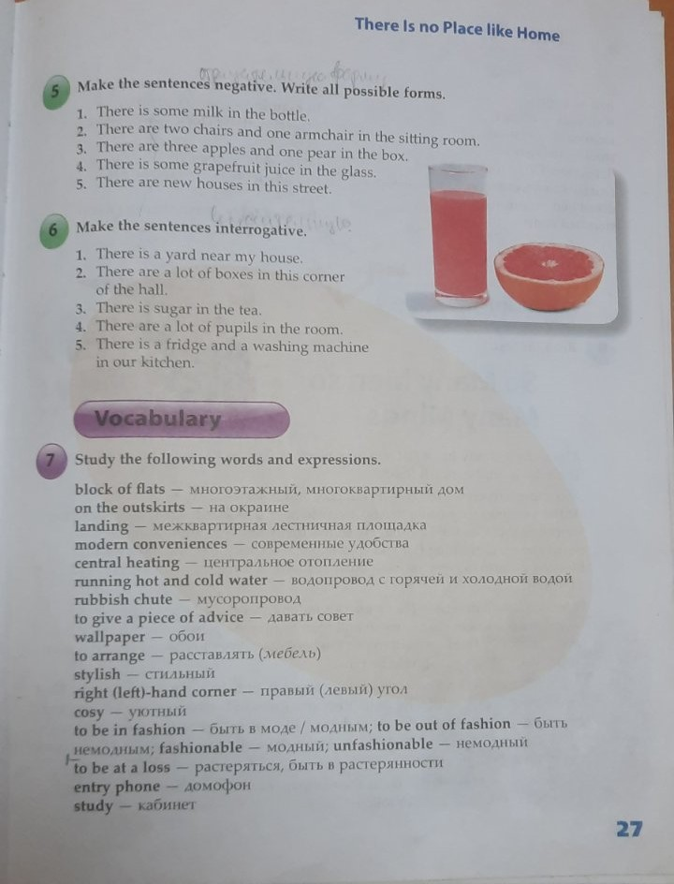

Сверху продолжение новых слов переписать. Перевести текст
